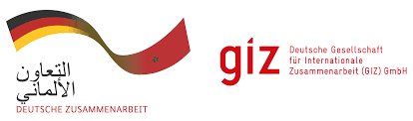

**BUREAU DE LA GIZ au MAROC**

**AVIS D’APPEL D’OFFRES**

**CoSoft N° 83478781**

La Deutsche Gesellschaft für Internationale Zusammenarbeit (GIZ) GmbH lance un appel d’offres relatif à **la prestation d’évaluation de mécanismes d’appui à la digitalisation des TPE au Maroc (pilote DigiTPME).**

Si vous êtes intéressés, le dossier d’appel d’offres (DAO) peut être téléchargé depuis les pièces jointes ci-dessous :